國立清華大學 電機工程學系

實作專題研究成果報告

Historical Photos Visualization on Google Map

Google地圖上的街景歷史照片可視化

­­­­

所 組 別： 系統組

組 號： A19

指導教授： 孫民

組員姓名： 陳玉璇　柯明亜

研究期間： 105年7月1日至106年8月底止，計13個月

**Abstract**

**摘要**

**一、前言**

專題之研究目的、背景簡介、問題說明，以及本文解決問題方法、創新所在、與實作結果等概要陳述與文獻探討

**二、原理分析與系統設計**

**2.1 原理分析**

//website

我們架設一個網頁用來呈現舊照片與現代街景疊合的成果，網頁內容包含的地圖及我們收集、經過matlab處理過的資料照片，我們選擇使用Google Maps JavaScript API將 Google 地圖安插在網頁中，並且將我們的資料放在地圖上面呈現。在網頁設計方面使用到程式語言JavaScript、CSS、Html，網頁的呈現參考WhatWasThere網站，如圖2-1，而圖2-2為我們的網站架構。

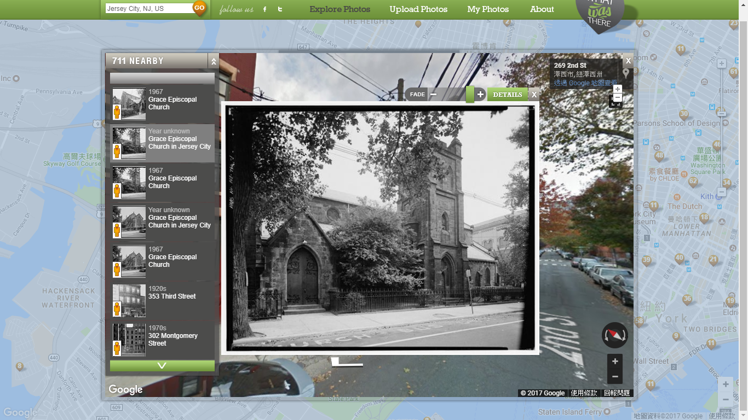

圖2-1 WhatWasThere網站

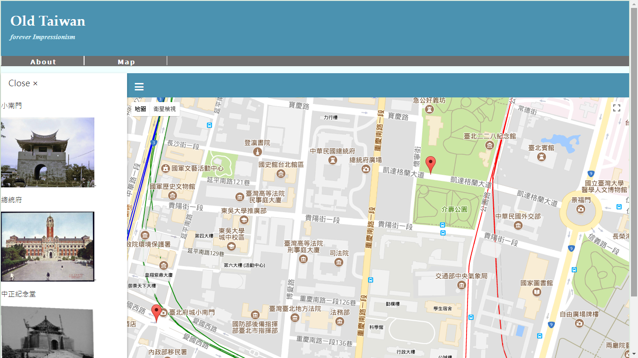

**Header**

**Menu**

**Content (map)**

圖2-2 網頁架構圖

**2.2 系統設計**

//stiching



圖2-3 影像疊合流程圖

　　從圖2-3的流程圖可以看到，主要分成三個部分，先找出兩張圖片的特徵點，利用圖片的特徵點產生轉換矩陣，再透過矩陣運算將圖片調整至合適的角度與方向，進而將兩張圖片疊合。

### 尋找特徵值

　　這個部份我們安裝了VLFeat這個open source library，VLFeat實作了計算機視覺相關的重要演算法，像是圖像分析、局部性特徵擷取、以及影像拼接等。而我們使用了VLFeat中的vl_sift函數，實作SIFT演算法來做特徵值的偵測。

　　SIFT (Scale-invariant feature transform) 是一個用來偵測與描述影像中局部特徵的演算法，它在尺度空間中用極值偵測的方式尋找特徵點，且維持位置、尺度、旋轉的不變性。

### 計算轉換矩陣

### 影像疊合

**三、實驗結果**

檢視街景與舊照片疊合的對比，可以從網頁左側的side bar中列出的舊照片和地標，點選查看，也可以直接點及的圖上的紅色的標查看。



圖3-1

運用Google Maps JavaScript API中標記群集(cluster makers)的功能在地圖縮放時將太密集的標記簡化，方便使用者瀏覽網頁。

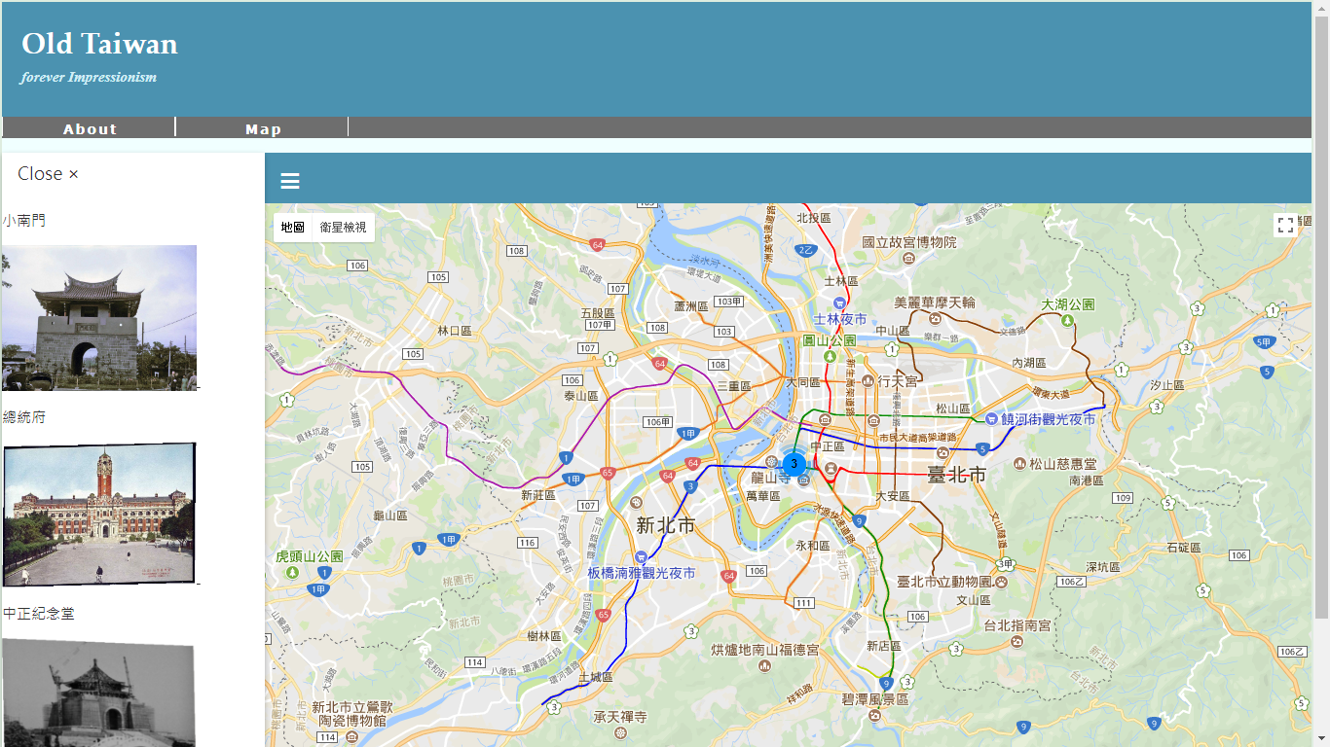

圖3-2

點選標記後出現資訊視窗，背景為Google街景，

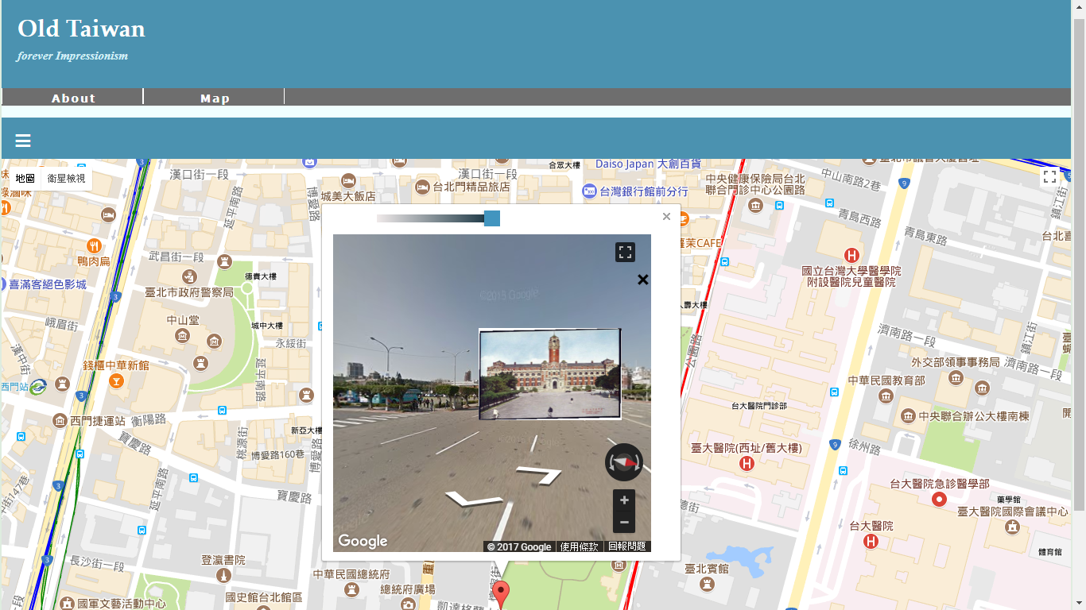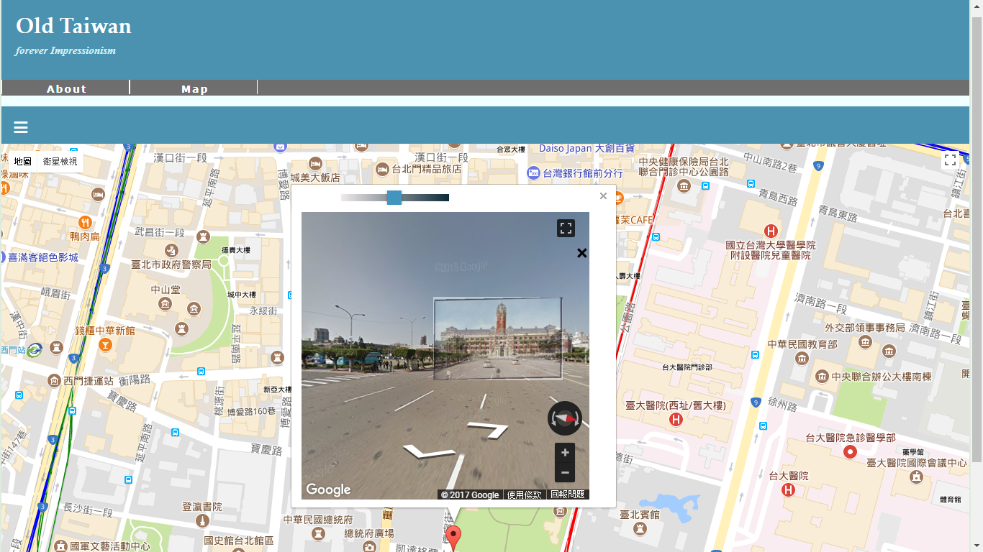

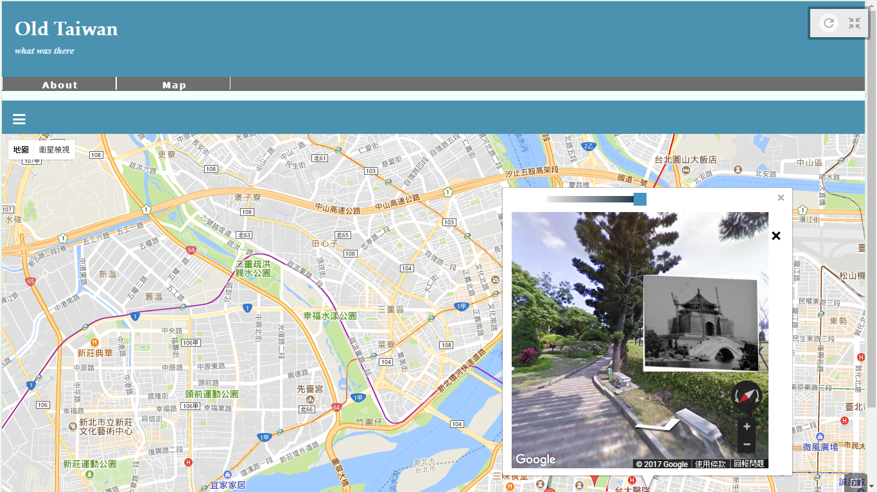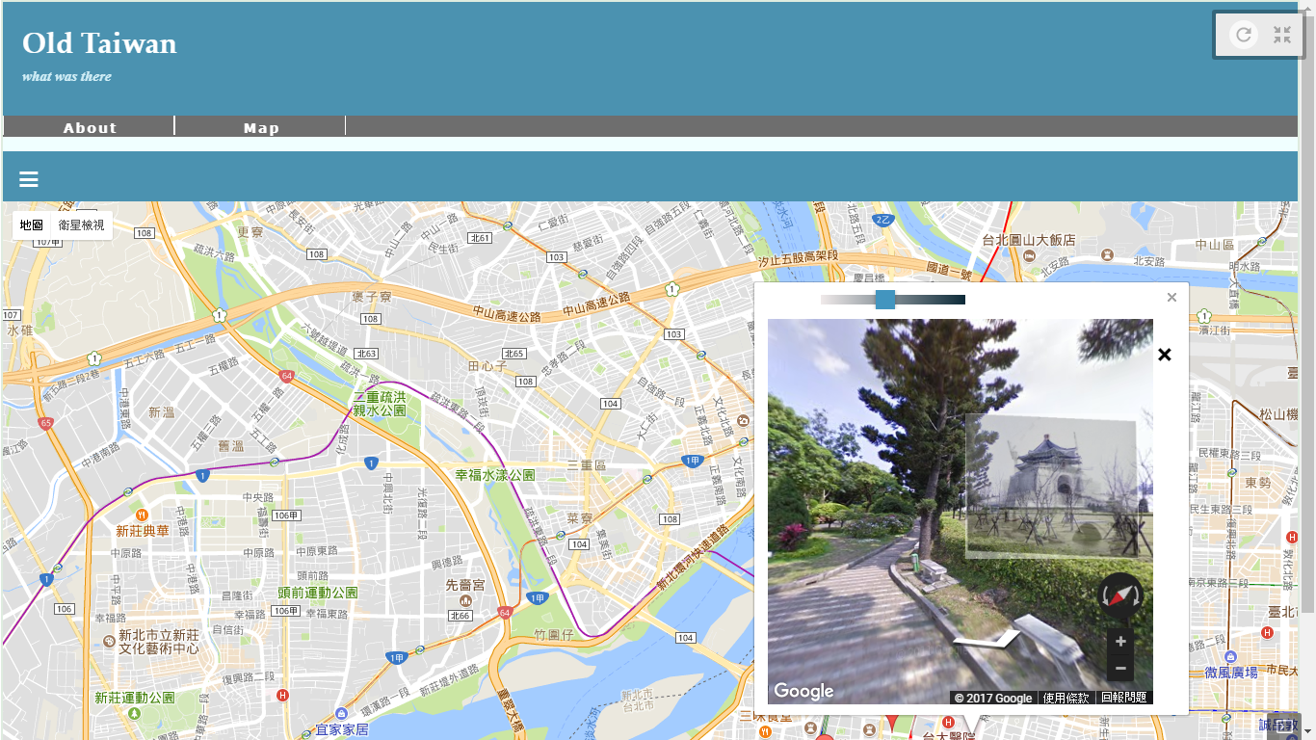

**四、結論**

**五、參考文獻**

本章請列出報告中所引用或參考之文獻，包含文獻名稱、作者、書名或刊登的期刊、出版日期或卷數、在期刊中的頁數等必要資訊。若未參考到任何其他文獻，本章仍需保留，在第一行註明『本報告無參考文獻』之詞句。

整個內文都沒有引用到任何參考文獻時，本章仍需保留，註明『本文件無參考文獻』。

在報告中，應在引用或參考的段落後註明引用的文獻編號，以方括號表示之，如[2]、[3]表示引用或參考第2項、第3項文獻。

[1] http://www.vlfeat.org/

[2]

[3]

**六、計劃管理與團隊合作方式**

（請陳述指導教授、學生隊員間完成此專題製作之計劃管理與團隊合作方式）

1. 計劃管理方面，請陳述計畫提出、實作進行、進度管理、問題解決之過程與指導教授指導方式。
2. 團隊合作方面，請陳述組員間工作分配，協調合作，討論方式及頻率等。